Isteni Athén

Csoportos városlátogatás

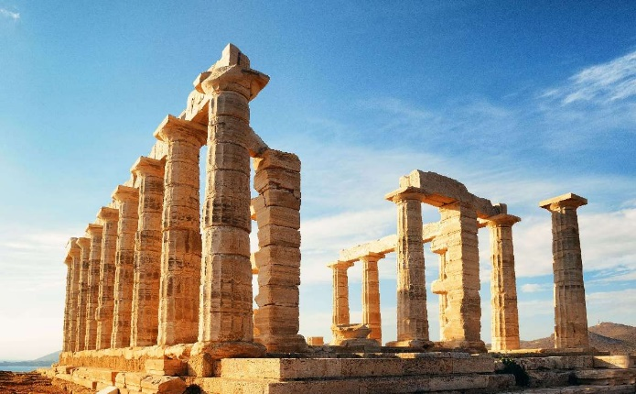

2024. május 16 – 19., június 27 – 30.,
szeptember 26 – 29., október 31 – november 03.
(4 nap/ 3 éjszaka)

349.000 Ft-tól/fő

- Athén - panoráma városnézés
- Akropolisz
- Új Akropolisz Múzeum
- Fakultatív programok:
- Nemzeti Régészeti Múzeum
- Agora és Szunion-fok
- Mükéné, Epidaurosz, Nafplio

A részvételi díj az alábbi szolgáltatások árát tartalmazza: utazás repülőgéppel Budapest – Athén – Budapest útvonalon, 1 db fedélzeti poggyásszal, repülőtéri transzferek, 3 éjszakai szállás helyi besorolás szerinti háromcsillagos szálloda kétágyas szobáiban reggelivel, panoráma városnézés autóbusszal, a leírás szerinti programok belépőkkel, magyar idegenvezető, helyi idegenforgalmi adó.
A részvételi díj nem tartalmazza: fakultatív programok, baleset-, betegség- és poggyászbiztosítás, útlemondási biztosítás.

További részletekről érdeklődjék irodánkban!

